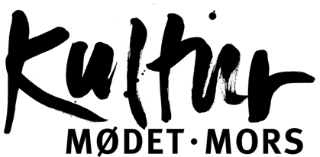
Pressemeddelelse, februar 2018

Kulturmødet 2018 sætter fokus på kulturen og kunstens evne til ’at bygge bro’
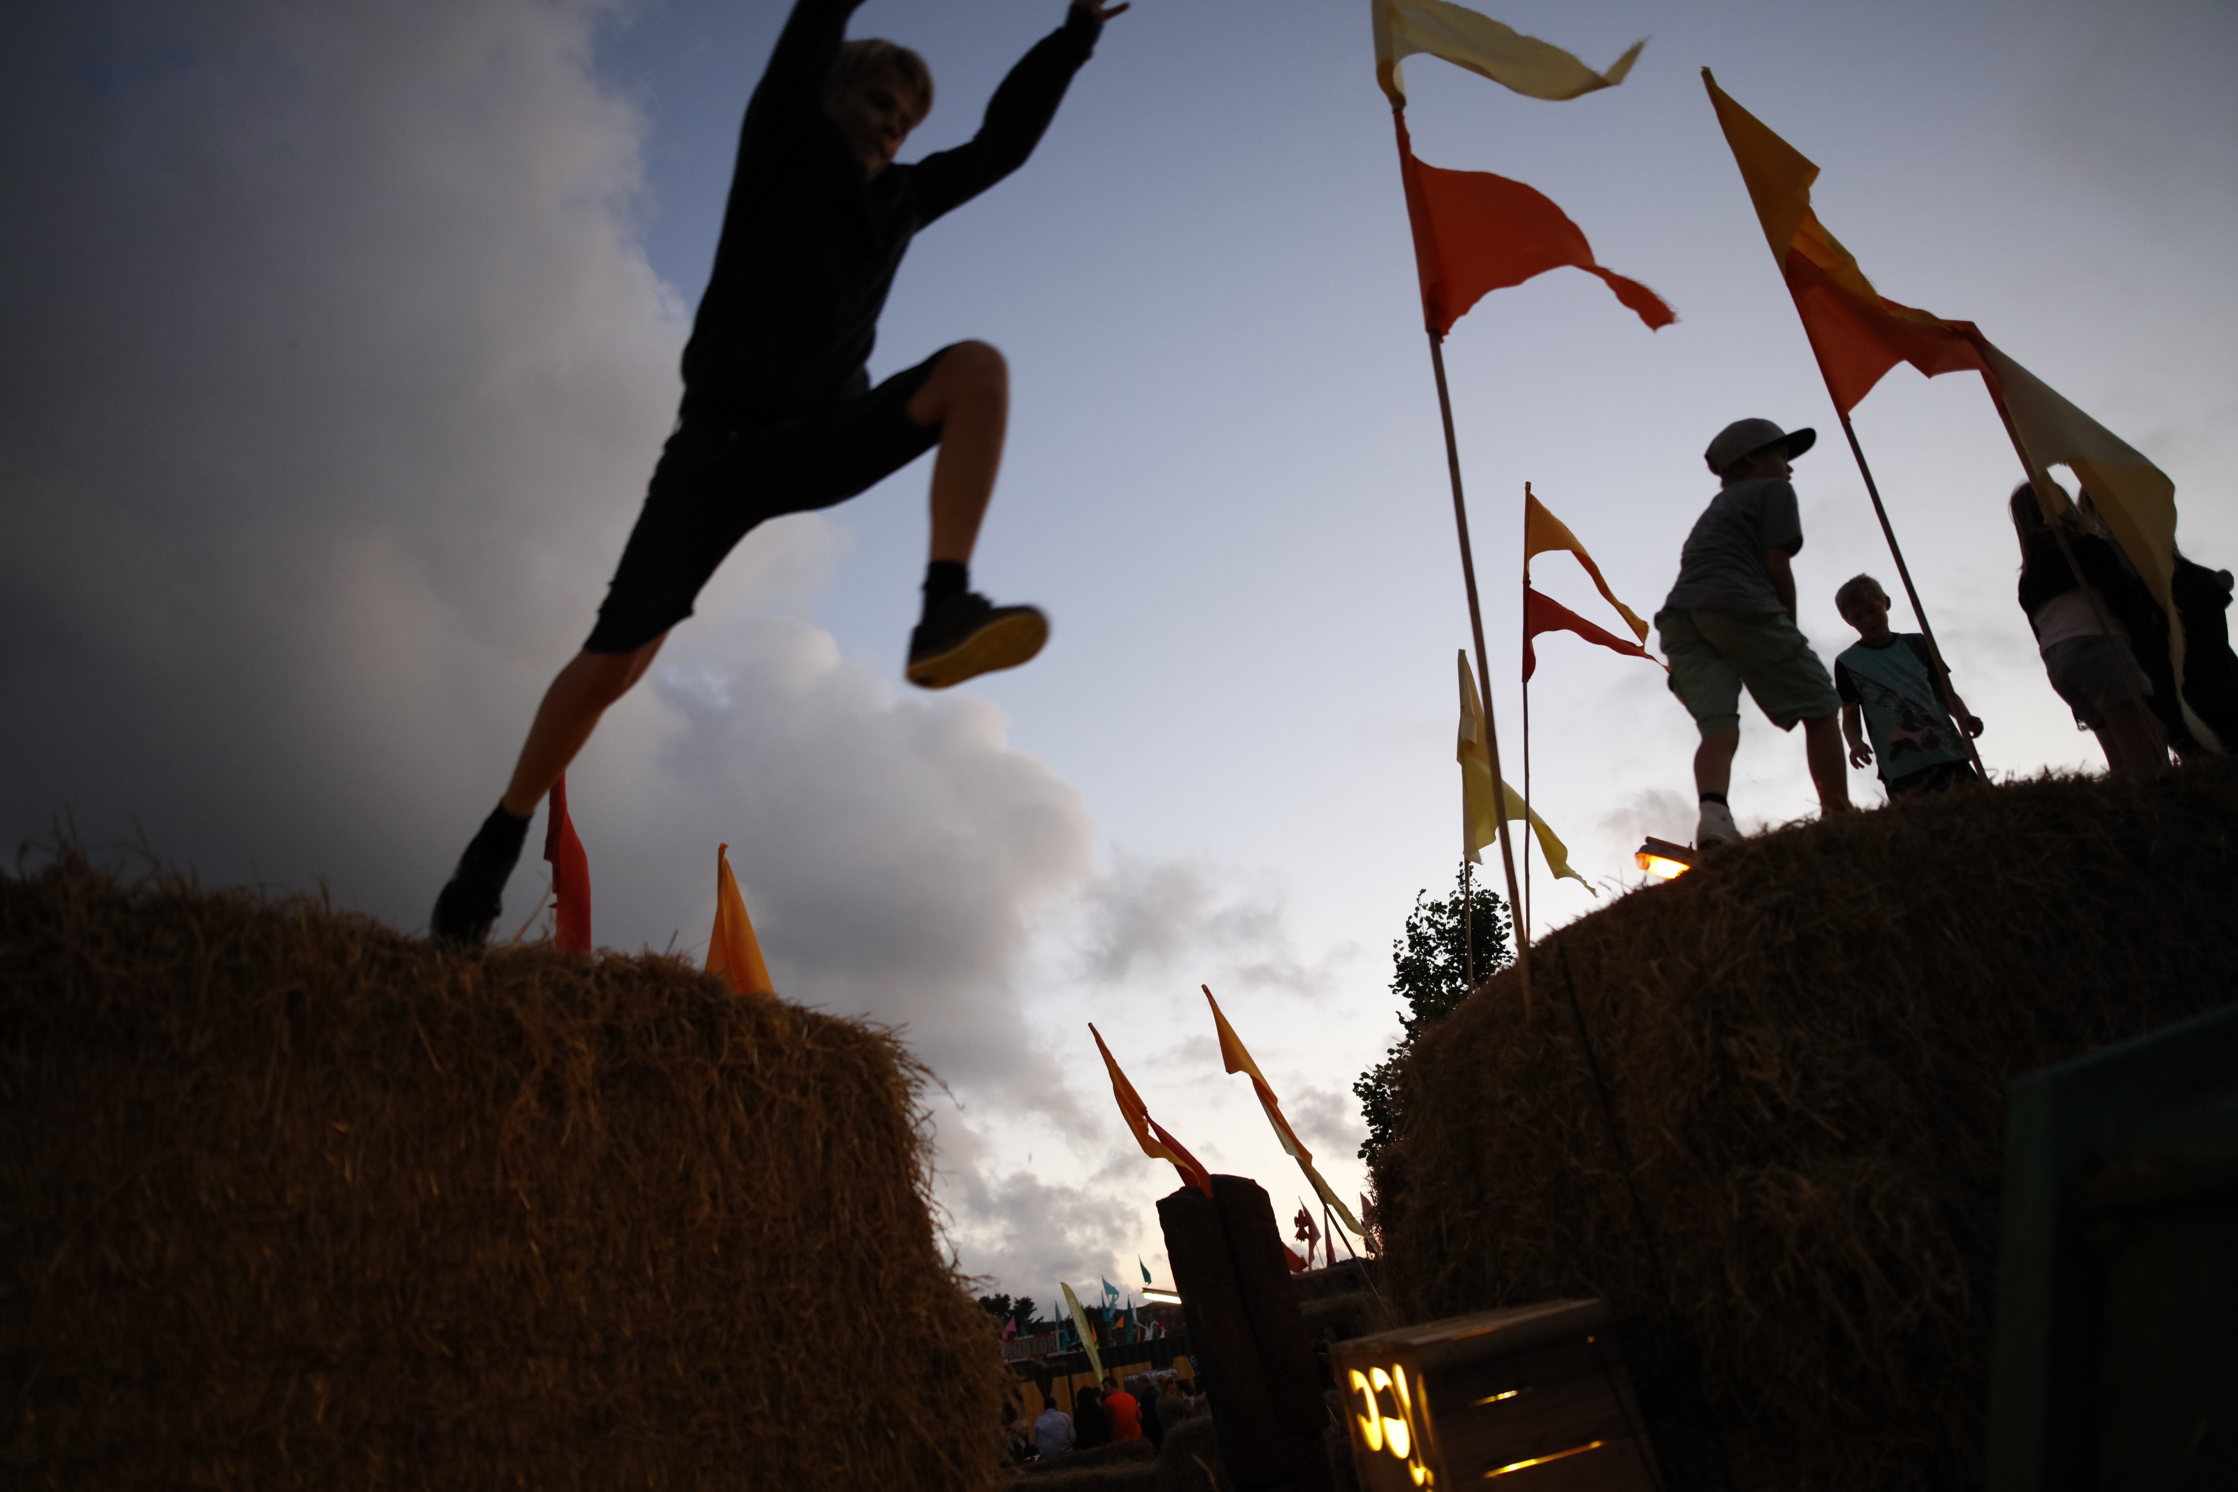

I dag kan Kulturmødet løfte sløret for 2018’s tema, ’At bygge bro’, som vil være fællesnævneren for årets mange samtaler og oplevelser. Under det tema vil man blandt andet sætte fokus på kulturens betydning for demokratiet, digitaliseringens indflydelse på dansk kunst, og hvad kunsten og kulturen kan bruges til i vores relationer til hinanden. Den sjette udgave af Kulturmødet på Mors løber af stablen den 23.-25. august i Nykøbing Mors.

Den 23.-25. august er Kulturmødet på Mors tilbage for sjette gang. Kulturmødet har med årene vokset sig til Danmarks mest markante, debatskabende kunst- og kulturbegivenhed. I 2017 var der cirka 23.000 deltagere over de 48 timer, Kulturmødet varede.

I dag kan Kulturmødet afsløre, at årets tema bliver ’At bygge bro’. Temaet kommer til at inspirere de flere hundrede nøje kuraterede kunstneriske og kulturelle samtaler, oplevelser og gratis arrangementer i Nykøbing Mors.

Direktør for Kulturmødet, Trine Bang, udtaler:
”Kulturmødet tager med stor aktualitet temperaturen på kulturdebatten og kulturlivet i Danmark og internationalt. Kulturen er den kraft, der kan være med til at forandre verden, fortælle vores historie, udvikle vores byer og styrke vores fællesskaber. Med temaet ’At bygge bro’ ønsker vi at sætte spot på kulturens store potentiale. Jeg glæder mig meget til at byde alle kulturinteresserede velkommen til en perlerække af tankevækkende samtaler og uvented oplevelser på Kulturmødet 2018.”

Med årets tema sætter Kulturmødet fokus på, hvordan kunsten og kulturen kan skabe forandring ved at bygge bro mellem mennesker, kulturer, institutioner, brancher, byer og værdier. Det handler om, hvordan kunsten og kulturen skaber forstyrrelser og anviser nye veje, men også om hvordan kunsten og kulturen skaber sammenhænge, fællesskaber og identitet.

Om årets tema siger Claus Svenstrup, som er ansvarlig for Kulturmødets samtaleprogram:
”Årets tema er valgt i samarbejde med samarbejdspartnere og Kulturmødets advisory board. Med debatter, samtaler og nye formidlingsformater spørger vi blandt andet, hvilken rolle kunsten og kulturen har for vores demokrati, hvordan nye samarbejder mellem kunst og områder som sundhed kan skabe ny udvikling, og hvad den øgede digitalisering betyder for kunsten, kulturen og formidlingen af begge.”

Årets tema udfolder sig konkret i fire programspor: ’Demokrati’, ’Dannelse, uddannelse og sprog’, ’Kunsten i samfundet’ og ’digitalisering’.

Bliv en del af Kulturmødet
Kulturmødet er hele Danmarks møde, og det er derfor et vigtigt fokusområde at få inputs, idéer og forslag fra hele kulturlivet, uanset om det er institutioner, organisationer eller enkeltpersoner.

Man kan blive en del af Kulturmødet inden for tre typer af events:
- Samtale, som dækker over alt fra store paneldebatter til mere dybdegående samtaler og én-til-én-møder. Deadline 5. marts 2018.
- Oplevelse, som dækker over events, herunder kunstværker, teaterstykker, kunst- og kulturformidling, workshops, musik, pop-up events m.m. Deadline 30. april 2018.
- Standplads, som henvender sig til foreninger og organisationer, der er interesserede i at få en stand på Kulturmødet. Deadline 15. juni 2018.

Du kan ansøge om at blive arrangør via Kulturmødets hjemmeside, www.kulturmoedet.dk

Læs mere om årets tema på http://kulturmoedet.dk/vaer-med-i-2018.aspx#0?end=15

Med venlig hilsen
Kulturmødet

For yderligere information, kontakt venligst:
Pressekontakt:
Kristina Sindberg // kristina@have.dk // 2486 0184
Peter Pishai Storgaard // peter.storgaard@have.dk // 2849 3386

Kulturmødet:
Direktør Trine Bang // trine.bang@kulturmodet.com // 2138 1737

Om Kulturmødet
Kulturmødet på Mors havde i 2017 cirka 23.000 deltagere. Kulturmødet er en årlig begivenhed, der med kvalitet og relevans tager pulsen på kulturdebatten og kulturlivet i Danmark med internationale perspektiver. Formålet er at bidrage til kulturlivets mangfoldighed, udvikling og erfaringsudveksling.

Kulturmødet er opdelt i to overordnede spor: Samtale og Oplevelse.
- Samtale kaldes den del af Kulturmødet, der med debatter, talks og forskellige samtaleformer går tæt på den aktuelle kulturdebat.
- Oplevelse er betegnelsen for Kulturmødets kunstfestival, der byder på teater, musik, performance, billedkunst, film og litteratur. Kunstfestivalen betyder, at kunsten og kulturen i al sin mangfoldighed er præsenteret, når vi diskuterer den – og niveauet er højt.

